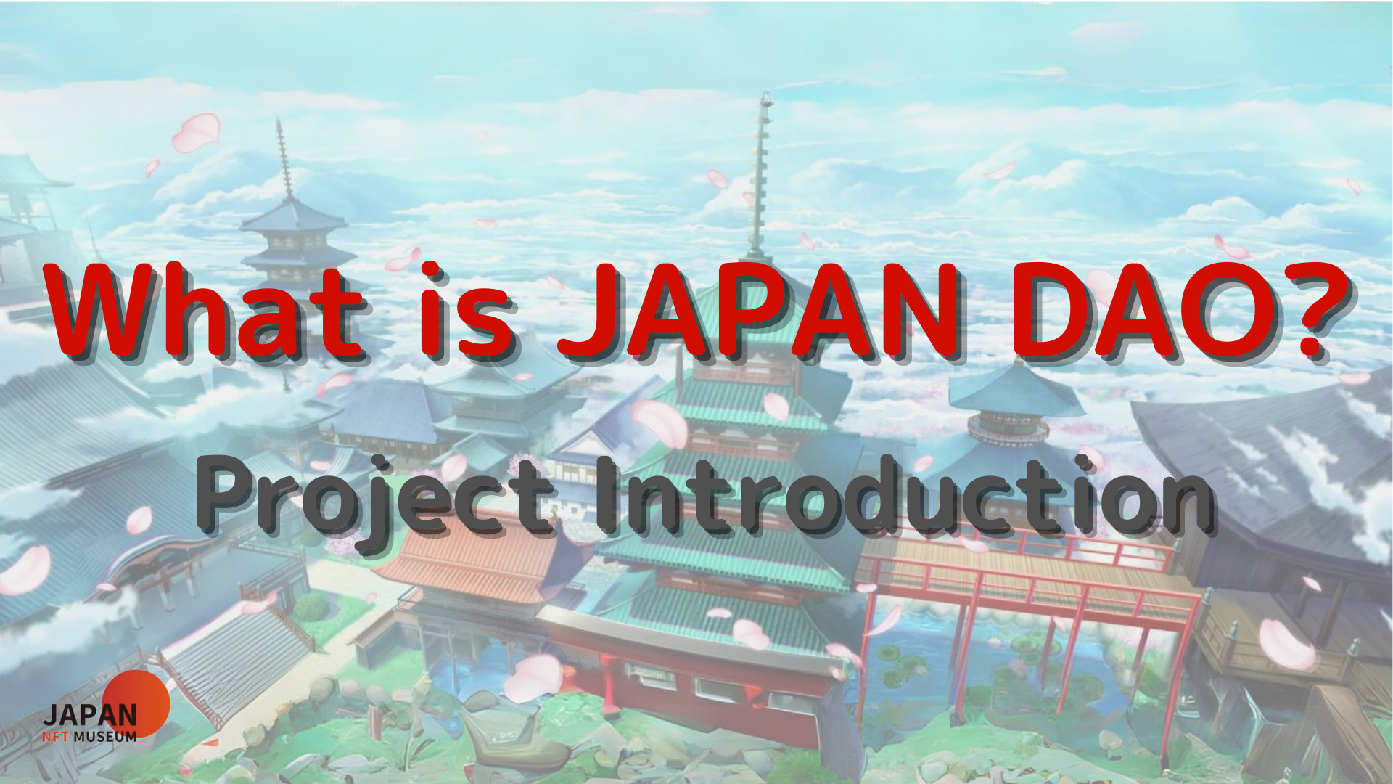
Ciao a tutti!
Benvenuti nella rivista Japan Dao.
Nell'articolo precedente, abbiamo introdotto lo spiegamento metaversale del Giappone DAO.Se non l'hai ancora letto, ti preghiamo di goderti il ​​terzo episodio
Questo articolo è la quarta parte di una serie in quattro parti per approfondire il Giappone Dao World.Qui, introduciamo ogni progetto del Giappone DAO.
Sito ufficiale di Giappone DAO https://japandao.jp/hp
Introduzione di ogni progetto
Japandao ha una varietà di progetti, come "Amato", che è il concetto di Samurai per sfidare, "Niji" con il tema della diversità e dell'armonia, "Kagura" che trasmette la cultura giapponese al mondo e "Space Girl" il tema dello spazio. Si sta sviluppando.Oltre a questi, ci sono altri progetti interessanti, ognuno dei quali ha una propria visione del mondo attraverso animazione, manga, musica e giochi.
D'ora in poi, introdurremo questi progetti e altre iniziative notevoli.
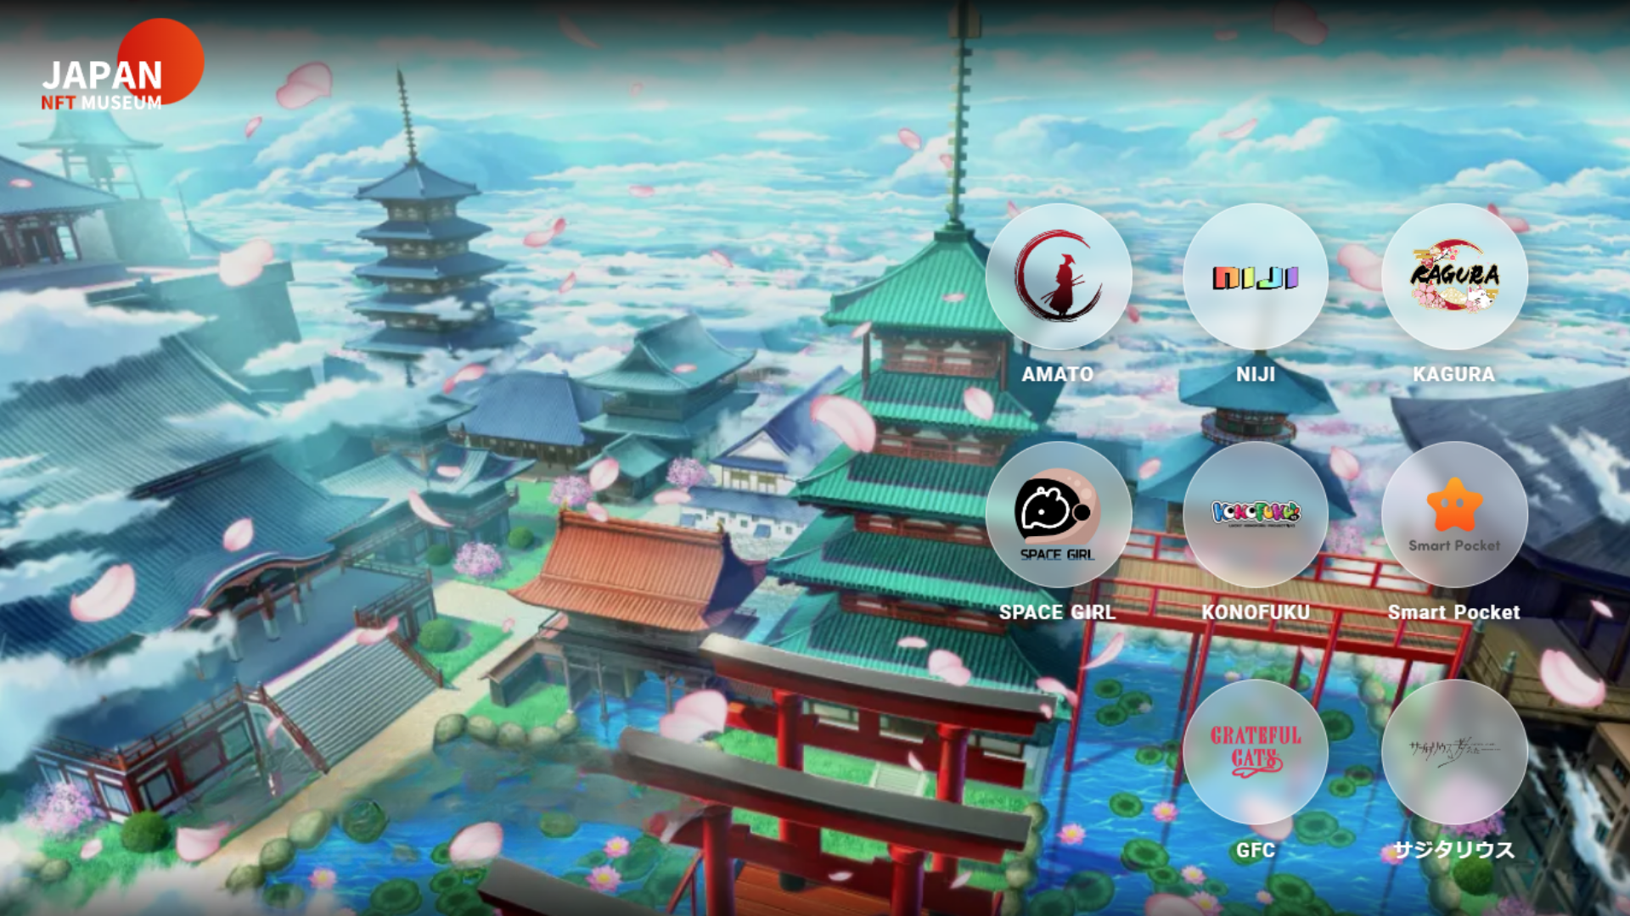
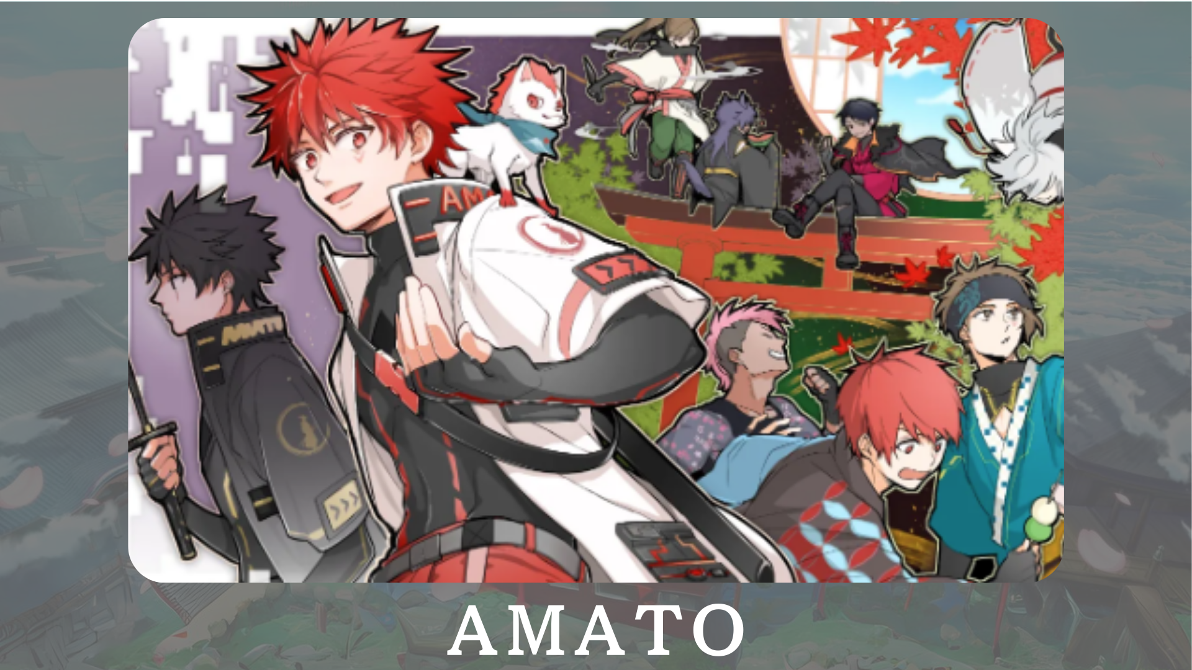
"Amato" è un personaggio ufficiale di Japandao basato su Samurai.Incorpora il rosso e il bianco, un colore tradizionale giapponese, nel mondo il fascino della cultura giapponese.In fase di sviluppo nel manga "Amakomi".Inoltre, è in corso lo sviluppo di giochi online chiamati "Amato in Fortnite", con l'obiettivo di espandere la base di fan.
Sito ufficiale: https: //amato-fficial.com/
Account ufficiale X: https: //twitter.com/amatonft
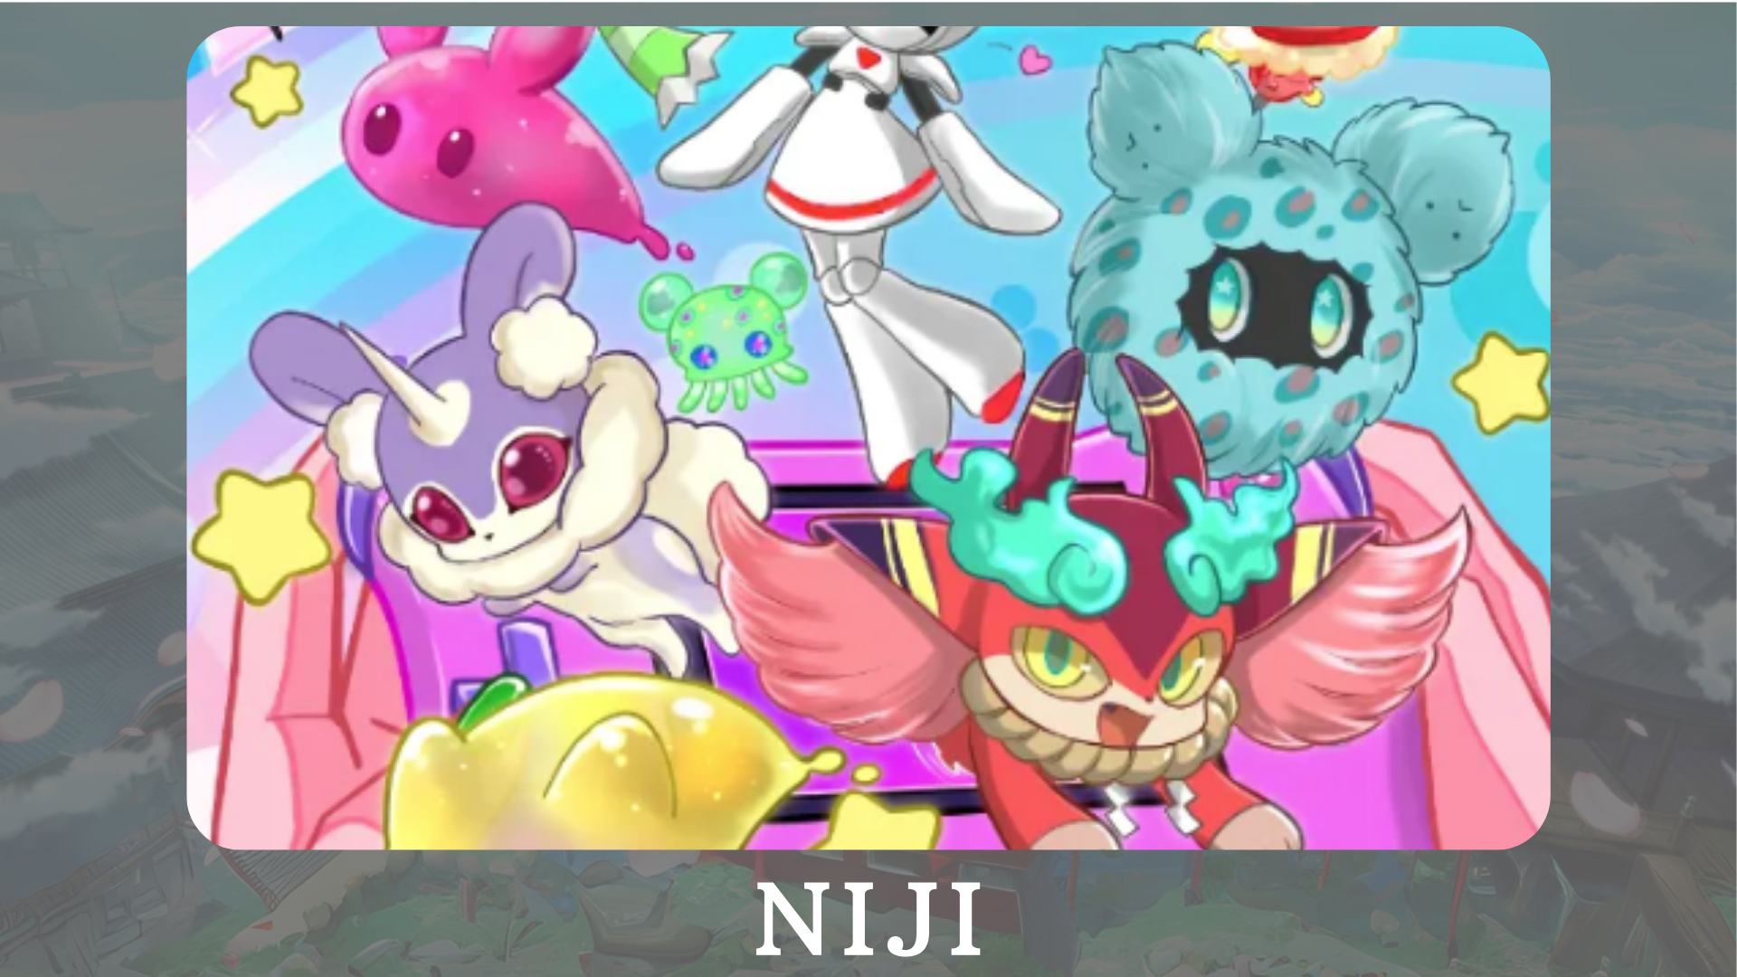
"Niji" è un progetto sul tema della colorazione del mondo con una varietà di colori.Presentazioni del personaggio nel manga "Nijikomi" e "Niji Friends Picture Book" e lo sviluppo dell'applicazione "Friends Kimitoku", che presenta personaggi, sono in corso.
Sito ufficiale: https: //japannftmuseum.com/niji
Account ufficiale X: https: //twitter.com/nijifriendss
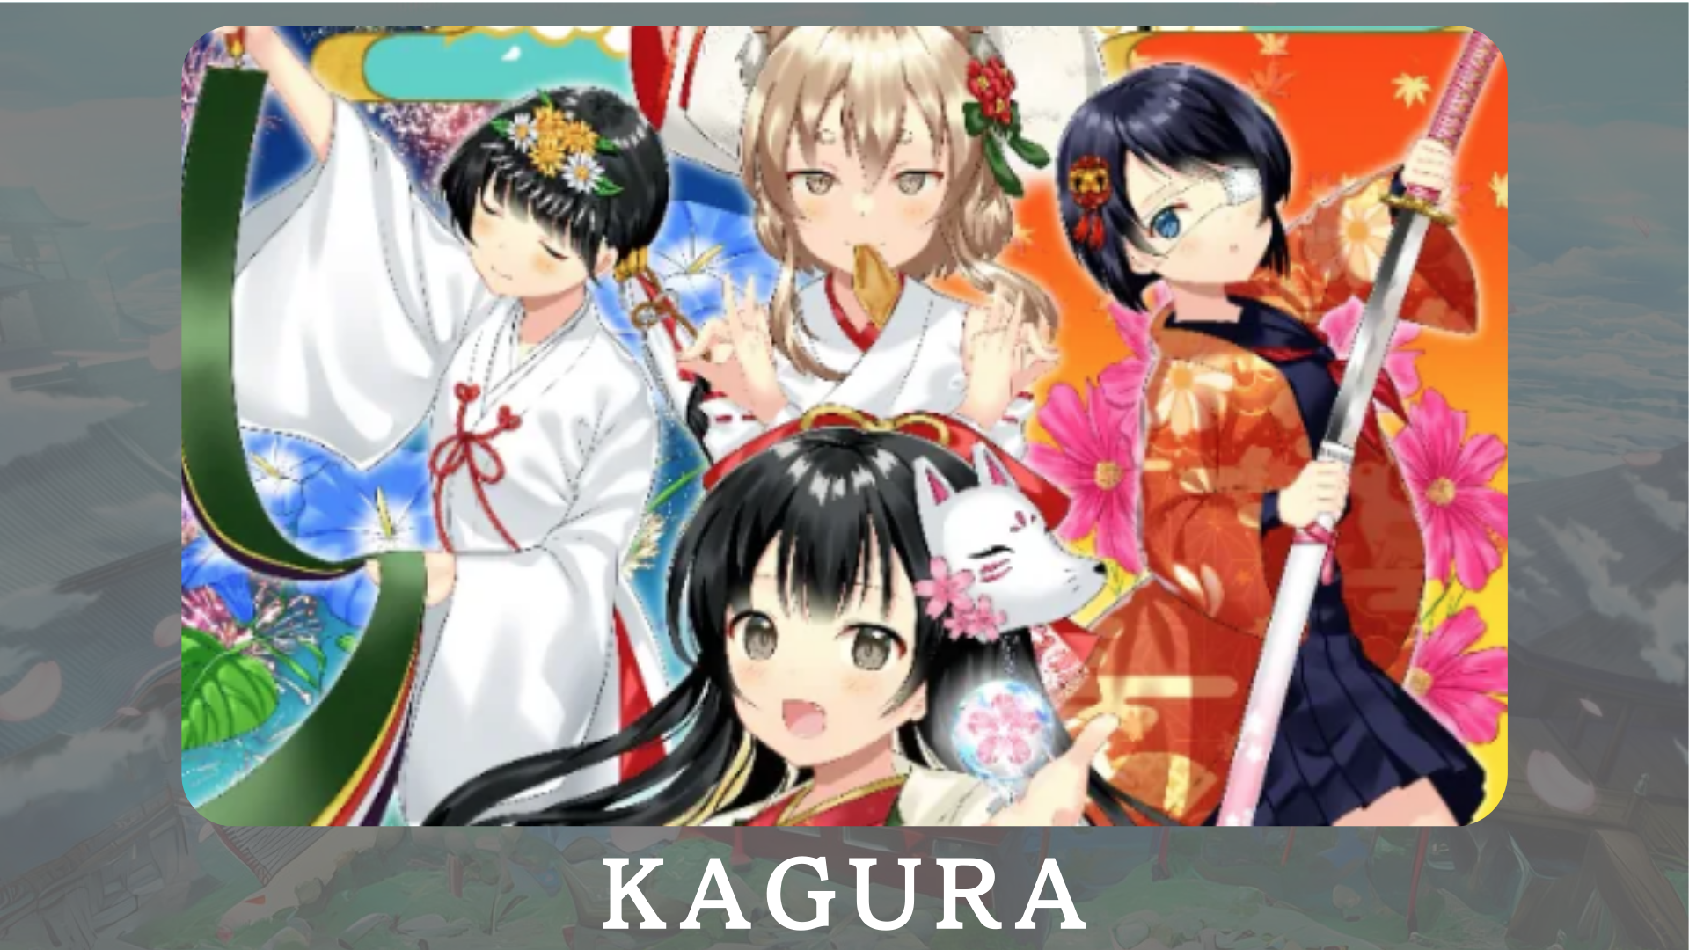
"Kagura" è il marchio ufficiale giapponese di Japandao volto a comunicare la cultura giapponese al mondo.Attraverso "Learning Japanese Culture Club" di Nadeshiko Gakuen, stiamo serializzando Kagkomi, un manga che introduce la tradizione e la cultura giapponesi.
Sito ufficiale: https: //japannftmuseum.com/kagura
Account ufficiale X: https: //twitter.com/kagurajpn
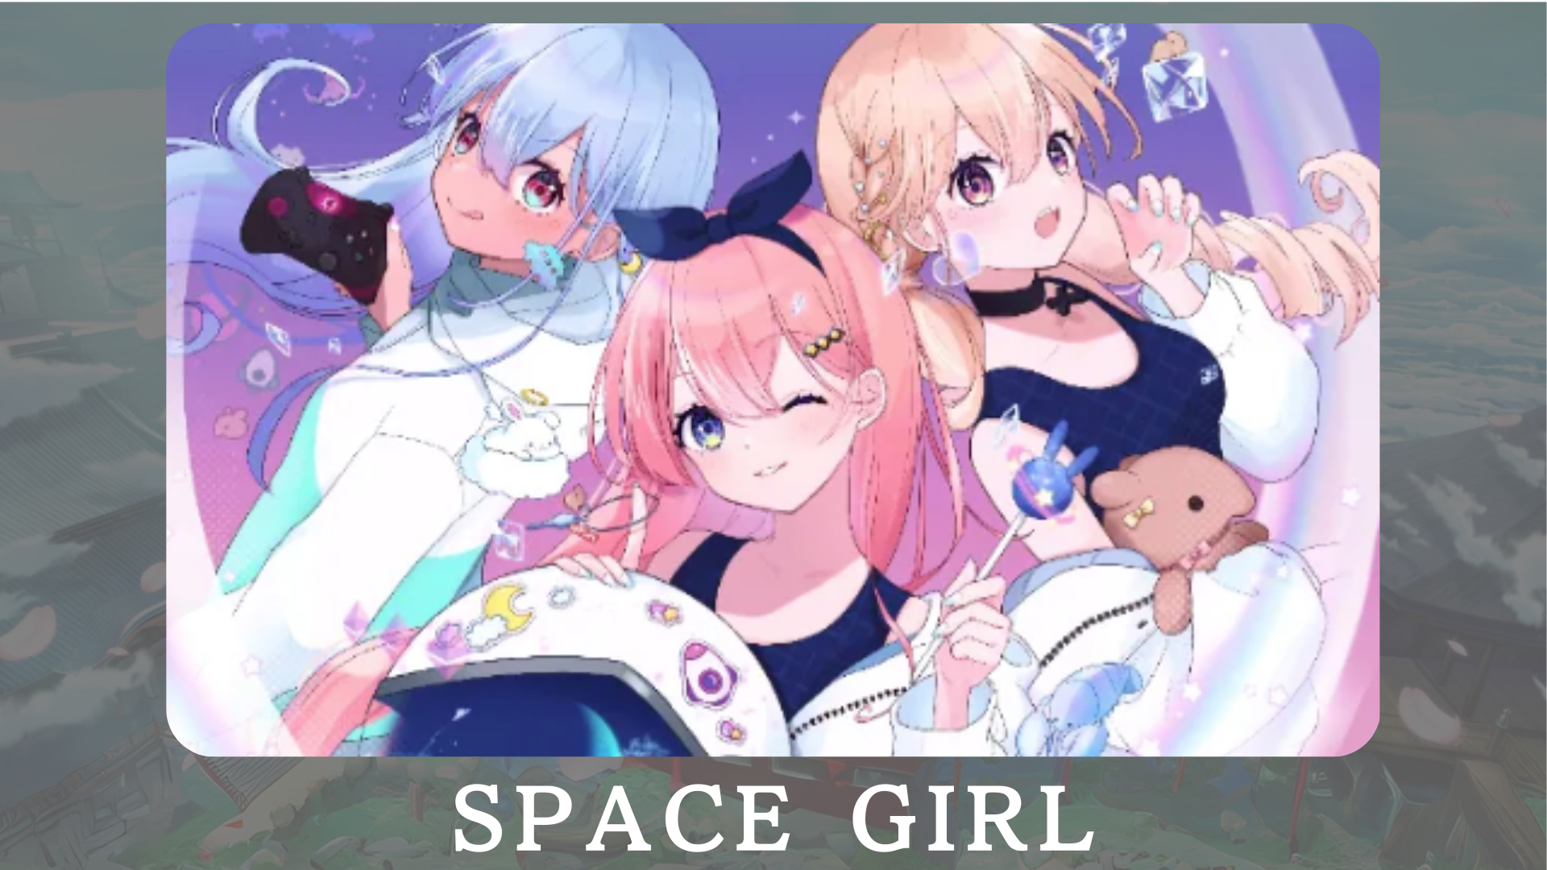
"Space Girl" è un progetto a tema spaziale e il creatore "Kin No Ono" ha ampiamente trasmesso il profondo amore dell'universo attraverso NFT.Lo scopo è quello di condividere la passione per l'universo e condividerla con molte persone.In futuro, prevediamo di fornire personaggi a Vtuber e giochi, che amplieranno ulteriormente il fascino del progetto.
Sito ufficiale: https: //japannftmuseum.com/spacegirl
Account X ufficiale: https: //twitter.com/spacegirlb
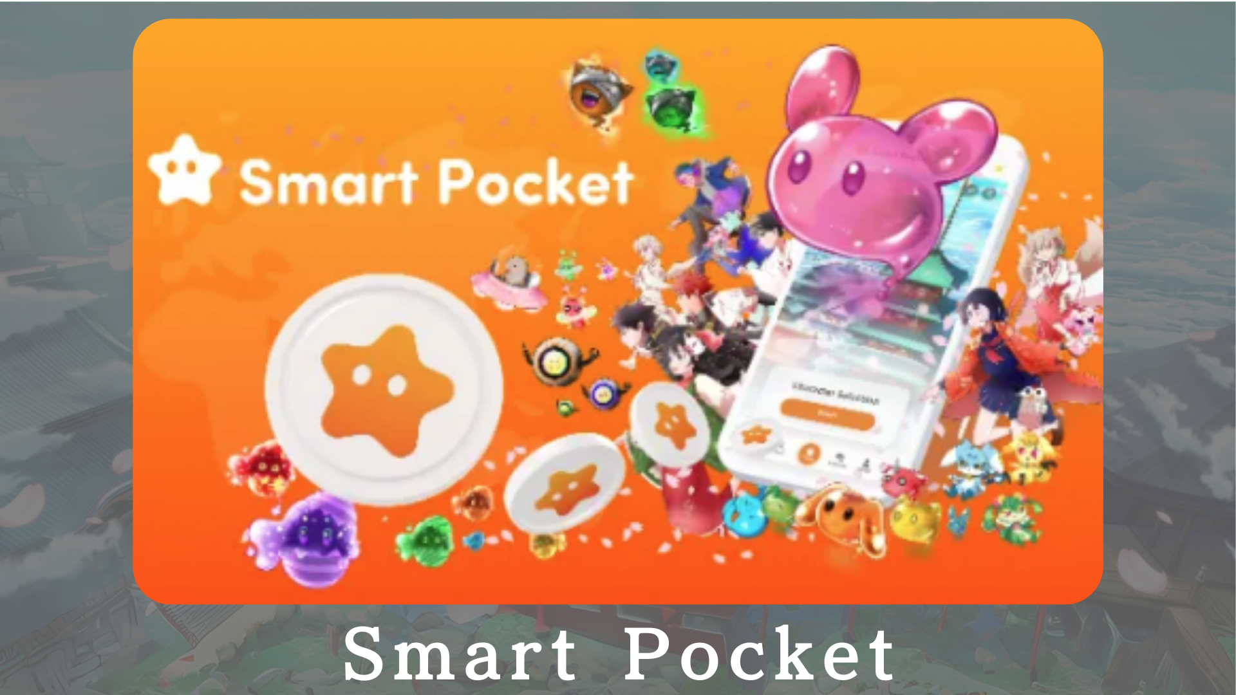
"Smart Pocket" è un'app a stato -art che consente agli utenti di guadagnare punti attraverso eventi e transazioni NFT specifiche.Questi punti possono essere scambiati con NFT ufficiale Smart Pocket e puoi ottenere gettoni tenendo il Target NFT.Inoltre, è un sistema rivoluzionario che consente di aumentare i punti partecipando agli eventi delle attività e acquistando e vendendo NFT.
Sito ufficiale: https: //smapocket.com/jp
Account ufficiale X: https: //twitter.com/smapocket
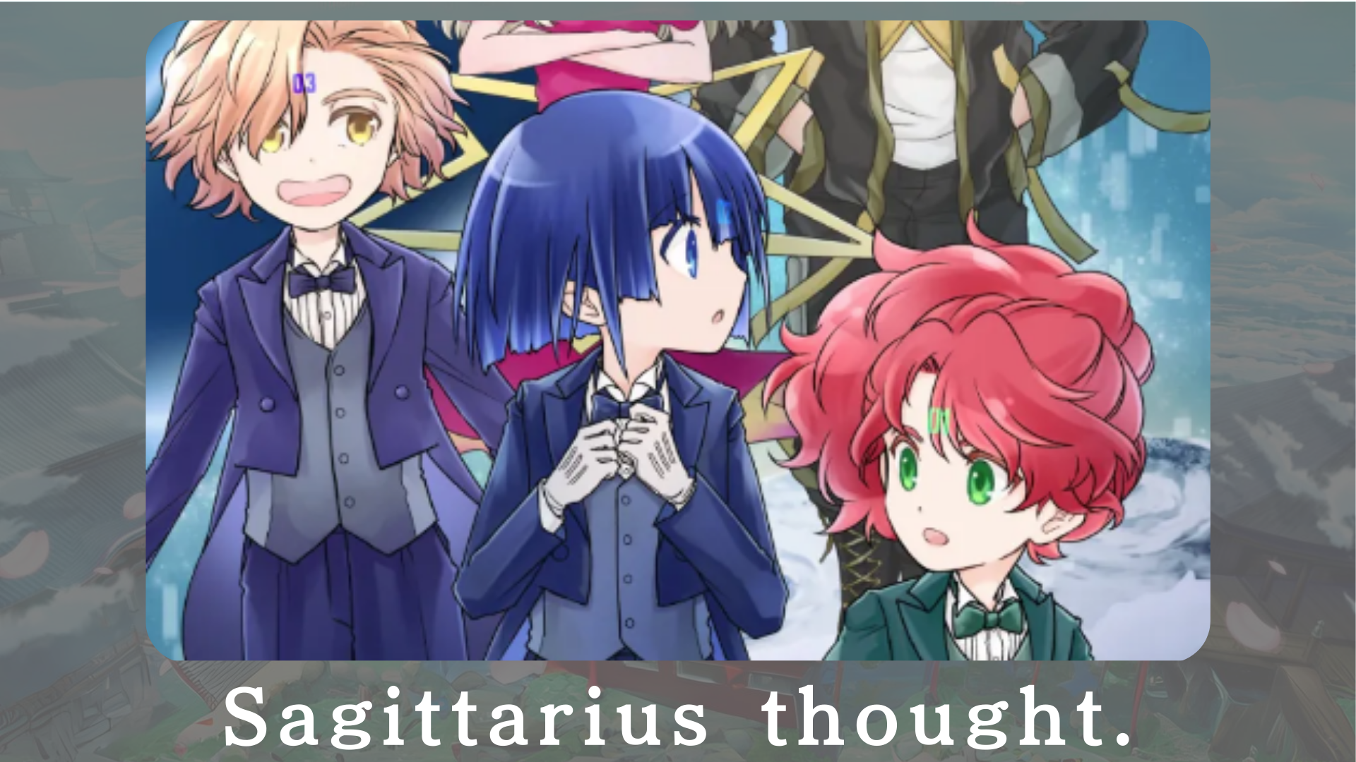
"Ho pensato a Sagitarius-" è un progetto manga di fantascienza che raffigura i soffici giorni sull'astronave Sajitarius, un futuro più lontano.In futuro, i personaggi saranno venduti come NFT.
Sito ufficiale: https: //sagittariusthout.com/
Account ufficiale X: https: //twitter.com/sagittariip? S = 21
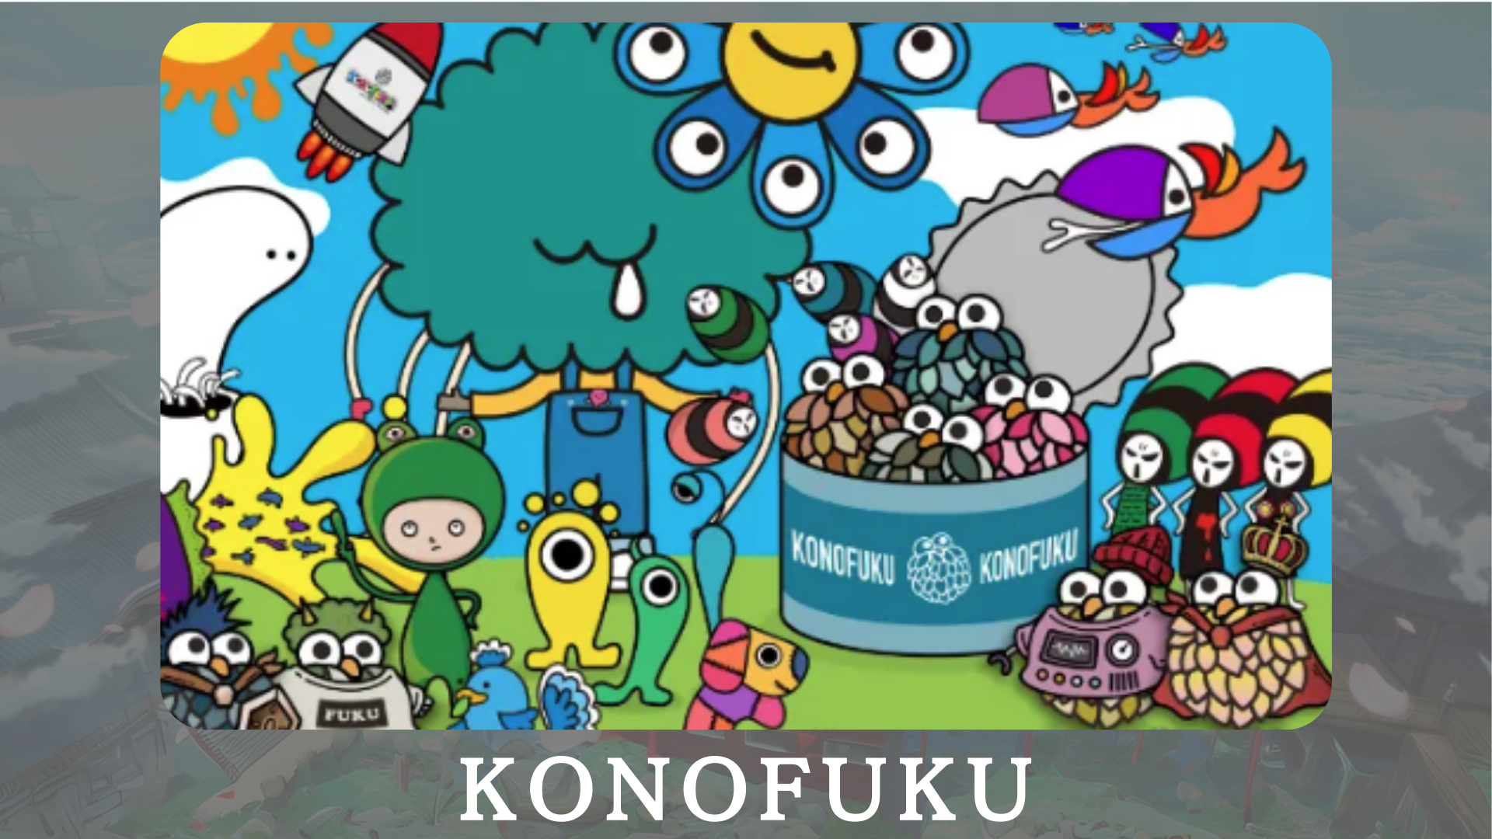
"Konofuku" è sviluppato principalmente su personaggi di Owl che trasportano buona fortuna.Gli utenti possono scegliere un colore di guarigione adatto a te.I personaggi personali offrono felicità su base giornaliera.
Sito ufficiale: https: //lucky-art.net/
Account ufficiale X: https: //twitter.com/lucky_sunrise8
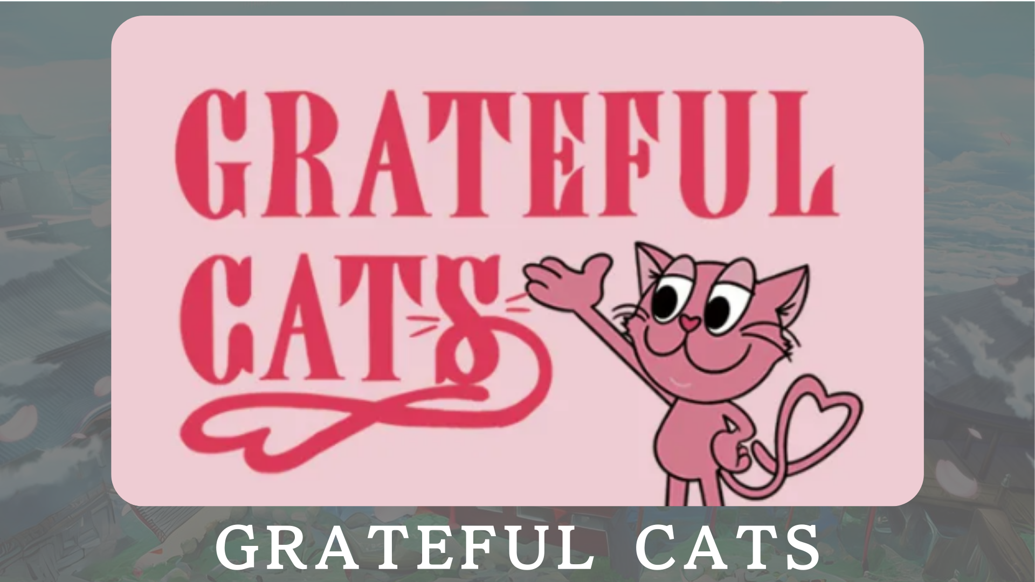
"Grateful Cats" è un progetto che utilizza la tecnologia AR per ringraziare la felicità quotidiana.I personaggi sorridono sempre e insegna l'importanza di valutare la piccola felicità.Insieme a gatti riconoscenti, grazie per la felicità che provi nella tua vita quotidiana e condividi i tuoi sentimenti positivi.
Sito ufficiale: https: //japandao.jp/gfc
Account ufficiale X: https: //twitter.com/Gratefulcatsip
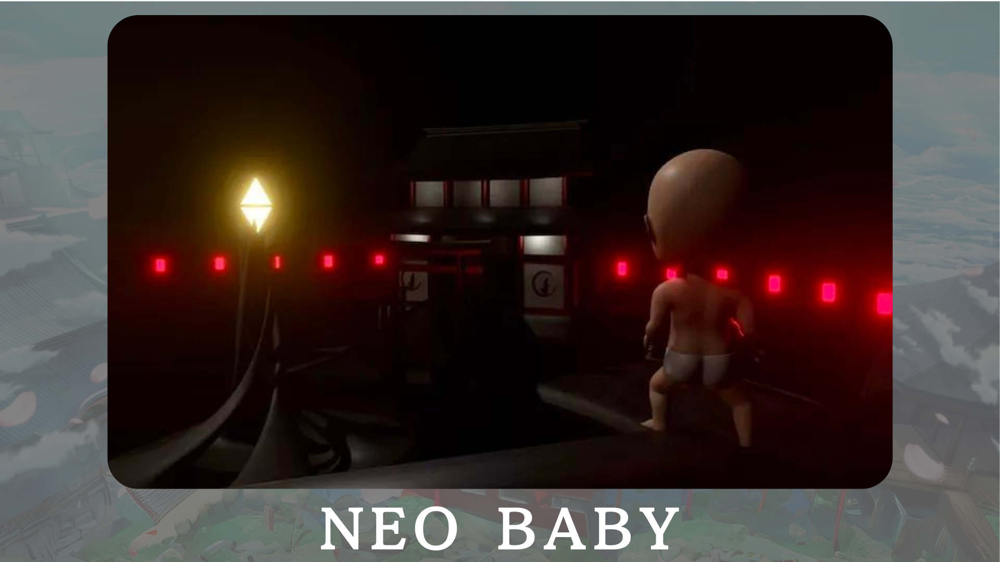
"Neo Baby" è una collezione di 3DNFT generativa con il tema dei bambini della nuova era.Sotto lo slogan di "la possibilità è infinita", miriamo a fornire energia e coraggio al mondo.
Sito ufficiale: https: //japannftmuseum.com/neobaby
Account ufficiale X: https: //twitter.com/neobabynft
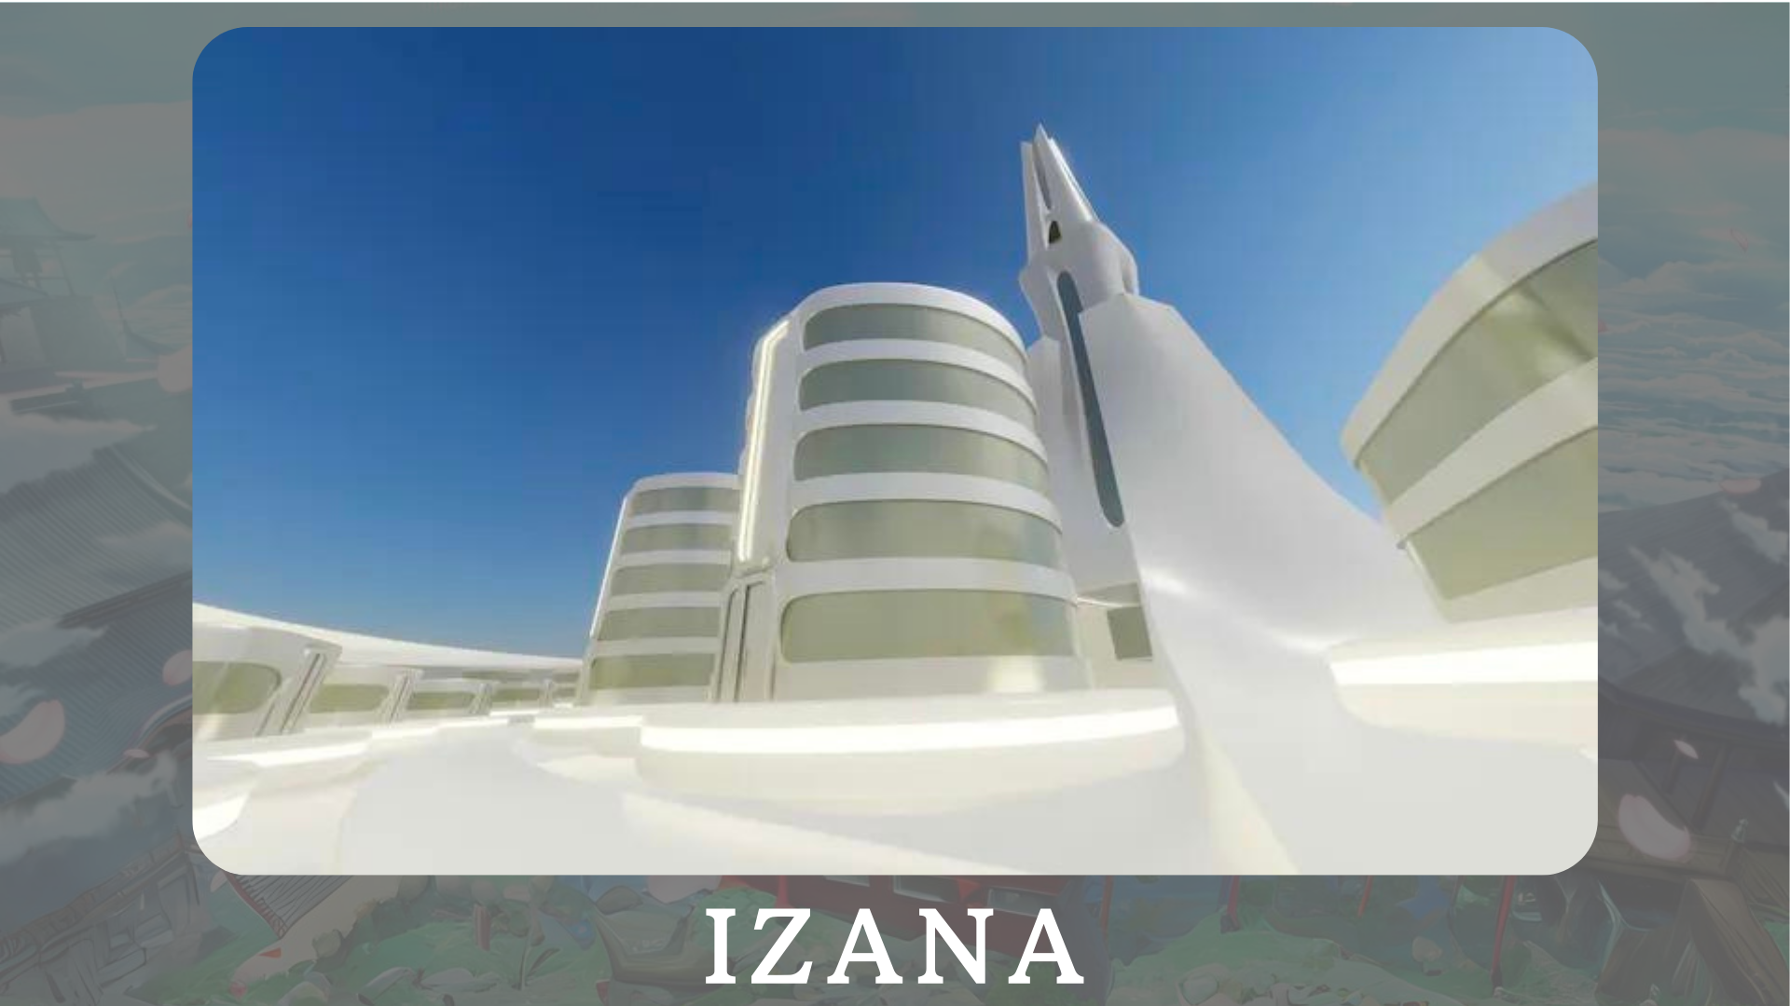
"Izana" è progettata come una città in cui si riuniscono vari marchi NFT, città NFT e uffici correlati alla NFT, principalmente nella Torre Dao Japan.Inoltre, sono previsti eventi e mostre che espandono il potenziale dei metaver.
Sito ufficiale: https: //japannftmuseum.com/izana
riepilogo
In questa rivista Japandao, abbiamo introdotto una varietà di progetti sviluppati da Japan DAO.In questa occasione, vorrei che tu entrassi in uno dei progetti del Japan DAO e sperimentessi direttamente il fascino.Nuove scoperte ti stanno aspettando attraverso animazione, manga, musica e giochi.
La rivista Japan Dao introdurrà le ultime informazioni su Japan DAO e informazioni dettagliate sui progetti.Se sei interessato al Giappone DAO, segui l'account ufficiale X con "Japan Dao Magazine".
Account ufficiale X: https: //twitter.com/japannftmuseum
Discord ufficiale: https://discord.com/invite/japandao
Instagram ufficiale: https: //www.instagram.com/japannftmuseum/

